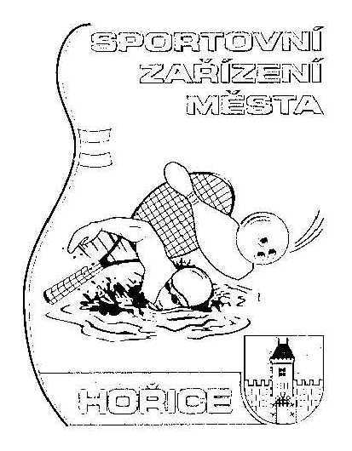

VÝROČNÍ ZPRÁVA
ZA ROK 2016

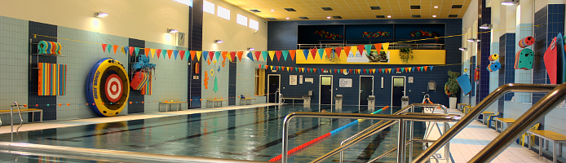

SPORTOVNÍ ZAŘÍZENÍ MĚSTA HOŘICE

V Hořicích 22. února 2017 zpracoval: Petr Rücker
ředitel SZMH
Obsah:
1. Základní údaje
2. Provoz areálu bazénu
3. Sportoviště převzatá od TJ Jiskra
4. Veřejná sportoviště a dětská hřiště

Přílohy:
č. 1 Tržby - areál bazén 2016 ( srovnání 2011 - 2015)
č. 2 Srovnání návštěvnosti bazénu za roky 2010 až 2016
č. 3 Čerpání nájemného oddíly TJ Jiskra
č. 4 Ceník SZMH
č. 5 Výsledovka za období 2016

1. Základní údaje
Název: Sportovní zařízení města Hořice
Sídlo: Janderova 2156, 508 01 Hořice
IČ: 71179259
DIČ: CZ 71179259
Právní forma: příspěvková organizace
Zřizovatel: Město Hořice, náměstí Jiřího z Poděbrad 342
508 01 Hořice
IČ: 00271560 , DIČ: CZ00271560
Statutární orgán: ředitel SZ města Hořice
Ing. Petr Rücker
Hlavní činnost: správa a provozování veřejných sportovišť města Hořice a provozování
plaveckého bazénu, poskytování tělovýchovných a sportovních služeb
v oblasti plavání
Doplňková činnost: masérské, rekondiční a regenerační služby – provozování sauny
provozování tělocvičných a sportovních zařízení – kuželna, squash
hostinská činnost – provozování občerstvení
pořádání kulturních, zábavných a sportovních akcí
pořádání odborných kurzů
pronájem prostor pro provozování nápojových automatů
činnost plaveckého oddílu Rejnok
Telefon: 606 048 131 – ředitel
724 791 113 – vedoucí plavecké školy
602 238 534 – recepce, 724 791 114 – účetní
e-mail: info@sporthorice.cz

Seznam zaměstnanců a externích spolupracovníků SZMH :

Ředitel: Ing. Petr Rücker

Vedoucí plavecké školy: Mgr. Jiří Leplt ( od 1. 9. 2016 Mgr. Max Politzer )

Účetní: Miroslava Tomášková
Instruktor plavání: Hana Brádlová, Iveta Dvořáková, Lucie Samková, Eva Mikasová
Strojník: Josef Pour, Ivo Zeman, Martin Sodomek
Obsluha sauny, masér(ka): Šárka Bartoníčková, Petra Horáková
Recepční: Věra Buštová, Blanka Kubištová, Alena Vorlová
Úklid areálu: Lucie Nováková, Lucie Březáková

Správce sportovišť: Aleš Pour
Domovnice, úklid sokolovna – sportovní hala: Eva Nykendajová

Externí pracovníci:
Mgr. Pavel Urban – trenér oddílu Rejnok
Mgr. Max Politzer – plavčík, instruktor plavání ( do 31 .8. 2016 )
Mgr. Martina Vzoreková – plavčík, instruktor plavání
Hana Bartošová – plavčík, instruktor plavání
Jana Kracíková – plavčík, instruktor plavání
Adéla Pourová – plavčík
Lucie Bartoníčková – plavčík

2. Provoz areálu bazénu
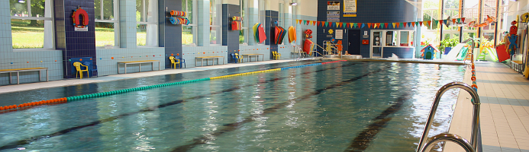
Z ekonomického hlediska byl rok 2016 velmi příznivý a vzniklý kladný hospodářský výsledek mohl být dle rozhodnutí zřizovatele zaúčtován ve prospěch částečného krytí ztráty z minulých let. Ceny vstupného, ceny za kurzovné, tábory, výuku dětí MŠ a ZŠ a ostatní služby byly zachovány v roce 2016 a stejné jako v letech minulých.
Na počátku roku 2016 se v návštěvnosti veřejnosti částečně odrazilo otevření nového plaveckého bazénu v Nové Pace. V následném období již nedošlo k dalšímu poklesu, přesto v konečném počtu návštěvníků k mírnému poklesu došlo, a to o necelých 6% oproti roku 2015. Naopak došlo ke zvýšení v počtu plavecké výuky žáků ZŠ a zejména MŠ, dále i ke zvýšení počtu dětí v plaveckých kroužcích. To se též příznivě odrazilo na tržbách. Plavecká škola opět uspořádala tři turnusy příměstských táborů se zcela naplněnou kapacitou.
Během roku probíhalo pravidelné cvičení aquaaerobiku a cvičení pro těhotné, kondiční plavání, individuální výuka a cvičení pro seniory.
Dále pokračovala spolupráce s Gymnáziem, SOŠ, SOU a VOŠ Hořice, Svazem diabetiků ze Dvora Králové, Celní správou středisko Miletín, Aqua Poděbrady, seniory Nový Bydžov a dalšími subjekty.
Formou pronájmu dětského bazénu paní Heleně Dlouhé probíhalo kojenecké plavání.
Plavecký oddíl Rejnok pod trenérským vedením Mgr. Pavla Urbana sdružoval 22 plavců v žákovském věku. Tréninky probíhaly pravidelně 3x týdně mimo prázdninová období. Mladí plavci se účastnili tradičních oblastních závodů většinou s velmi pěknými výsledky.
Během roku probíhaly tradiční akce jako Plavecká soutěž měst, halloweenské plavání, Předvánoční maraton nebo plavání při svíčkách.
Stále větší oblibě se těší provoz sauny, její kapacita je zejména v zimních měsících zcela naplněná. V roce 2016 sauna zaznamenala rekordní tržby za celou dobu jejího provozu.
V areálu bazénu v roce 2016 pokračovala spolupráce s oddílem SKK Hořice formou pronájmu kuželny, dále s panem Kneiflem provozováním Sportbaru, s paní Vedrovou provozováním solária a paní Jiříkovou provozováním pedikúry.
Veřejnost je o aktuálním provozu, cenách a akcích konaných v areálu informována formou webových stránek na www.sporthorice.cz, tištěného měsíčníku a ceníku, které jsou k dispozici u recepce bazénu a na nástěnce v okně Městské knihovny.
V průběhu roku byla řešena řada oprav a obměna zařízení plynoucí z více jak desetiletého provozu areálu, například na hlavní bazénové vzduchotechnice, rozvodu vody, osvětlení bazénu, nouzového osvětlení areálu, ozvučení bazénu a další.
K nákladnějším akcím v roce 2016 patřila v souladu s vyhláškou nutná instalace kontinuálních průtokoměrů pro monitorování cirkulace vody.
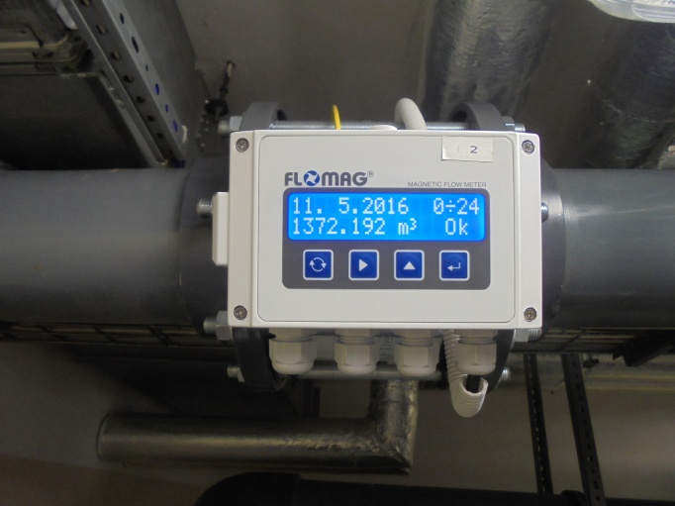
Na konci roku došlo k problémům plynoucím ze špatného stavu střešní krytiny. Havarijní stav byl řešen provizorní opravou, konečné řešení by mělo proběhnout v 1. pololetí 2017.
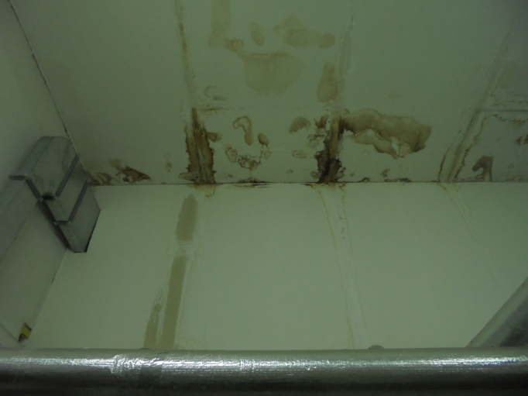

Během roku proběhly kontroly provozu bazénu a sauny Krajskou hygienickou stanicí KHK, vždy se závěrem bez zjištění rozporů s požadavky na ochranu veřejného zdraví.

3. Sportoviště převzatá od TJ Jiskra Hořice
Sportoviště převzatá od TJ Jiskra – areál haly se sokolovnou a sálky, fotbalový areál a volejbalové hřiště slouží převážně ke sportovní činnosti oddílům TJ Jiskra, Sokola a dále základním školám pro výuku tělesné výchovy, případně dalším soukromým subjektům. Během roku a zejména v letních měsících je objekt haly pronajímán k různým soustředěním sportovních klubů (aikido, stolní tenis, basketbal, volejbal, sálová kopaná,..).
V prostorách sokolovny proběhly tradiční kulturně zábavné akce pořádané sportovními oddíly basketbalu a fotbalu.
V průběhu roku byly prováděny ve všech objektech různé opravy a údržbové práce.
Mezi významné akce patřila instalace nového osvětlení zadního fotbalového hřiště. Většina nákladů byla hrazena sponzorskou formou za přispění pana Aleše Vojtíška. Dále byly svépomocí kompletně zrekonstruovány WC v klubovně volejbalového areálu, v sálku pro stolní tenis bylo doinstalováno nové osvětlení, tak aby vyhovovalo podmínkám pro hru. V sálkách nad sokolovnou, které slouží zejména pro judo a aikido byl též svépomocí instalován sádrokartonový strop a nové osvětlení.
Největší akcí ve sportovní hale byla renovace parket jednak ve velké hale a dále v sálku pro stolní tenis. Ve všech třech šatnách byla položena nová lina.
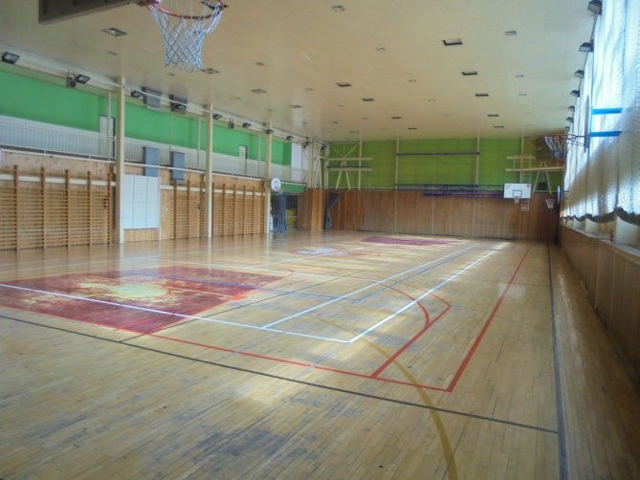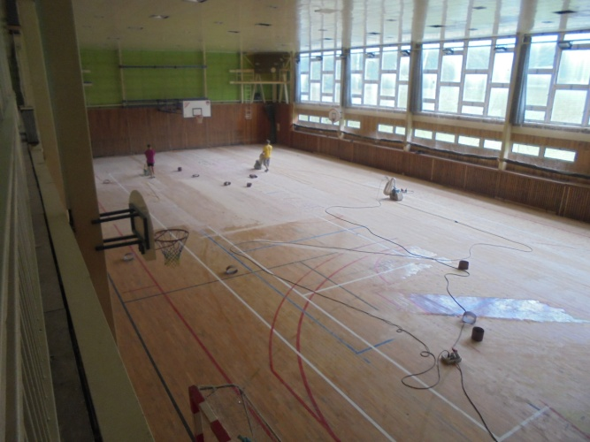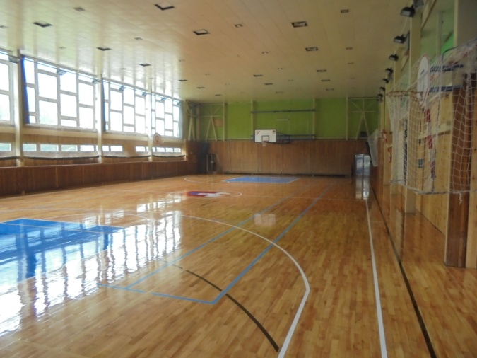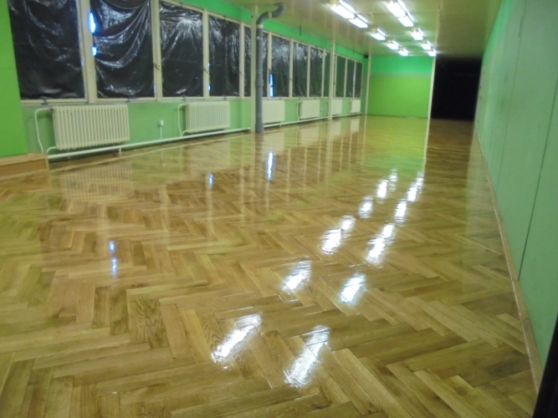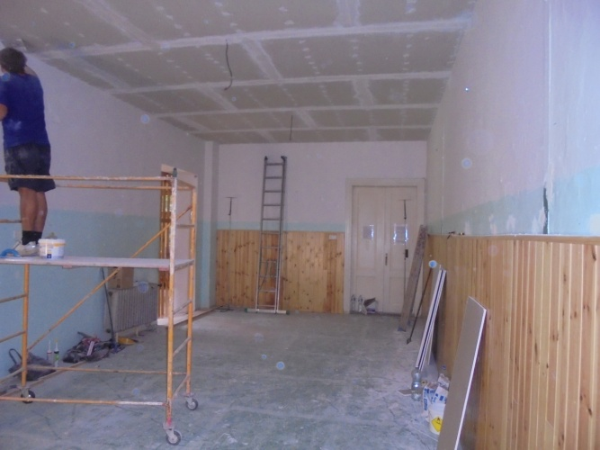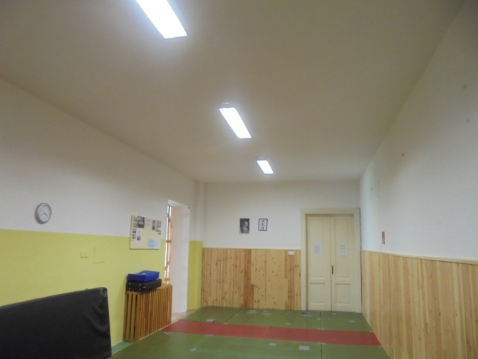
Stále zůstává nevyřešený problém s technickým stavem hlavního fotbalového hřiště, které nemá funkční drenážové odvodnění ani závlahový systém. Vzhledem k současně nevyhovujícímu materiálovému složení povrchu je za deštivého počasí hřiště silně podmáčené a nevydrží i při maximální údržbě zatížení vzhledem k velkému počtu družstev dětí, mládeže a dospělých. Nevyhovující je též stav budovy kabin, sprch a ostatního zázemí.
4. Veřejná sportoviště a dětská hřiště
V roce 2016 spravovalo SZMH celkem 15 dětských hřišť a veřejných sportovišť. Poměrně velké množství hřišť a zejména jejich územní rozmanitost ( hřiště jsou i v obcích Chvalina, Chlum a Březovice) klade velké nároky na jejich pravidelnou kontrolu a samotnou údržbu.
I v roce 2016 proběhla hlavní roční kontrola veškerých herních prvků všech dětských hřišť oprávněnou osobou – firmou Lukáš Ondráček, Hradec Králové.
Závady a nedostatky, vyplývající z kontrolní zprávy a další zjištěné při pravidelných kontrolách, byly postupně odstraňovány. Mezi pravidelné činnosti patří zejména postupné natíraní dřevěných částí herních prvků, bohužel poměrně časté je i odstraňování následků činnosti návštěvníků, která není v souladu s provozním řádem. Vzhledem ke stáří a stavu bude nutné počítat v horizontu 1 – 2 let k obměně některých herních prvků zejména na dětském hřišti před areálem bazénu.

V Hořicích 22. 2. 2017 zpracoval: Petr Rücker, ředitel SZMH

Návštěvnost:
bazén 68 200
sauna 5 800
masáže 1 380
squash 1 780
venkovní hřiště 4 950
kuželky 5 190
učebna 800
solárium 300
celkem: 88 500

